任务：

**对象：大二**

**前端主流框架之一：Vue的运用**

**推荐直接学习vue2,由于历史原因，多数项目仍在使用vue2，所以先学vue2，有余力者可以继续学习vue3**

本任务要求使用vue2，有能力可以使用vue3完成

1. 使用vue-cil脚手架搭建一个Vue项目，具体实现可以参考：<https://www.bilibili.com/video/BV16a4y1x78x?from=search&seid=17300486685103375358&spm_id_from=333.337.0.0>
2. 利用vue中数据双向绑定能力实现todolist

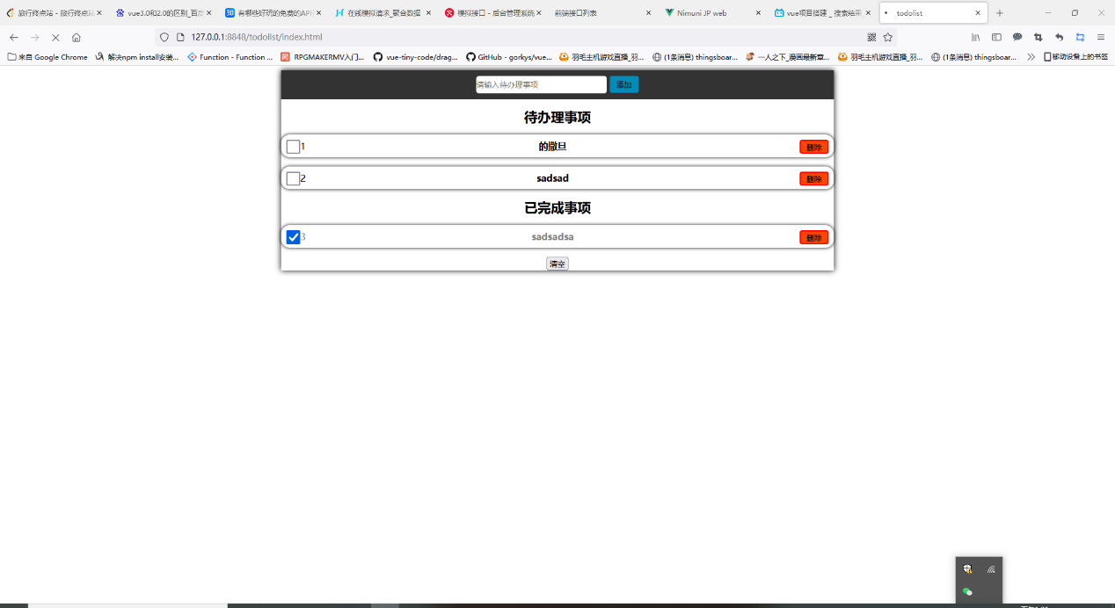

要求：具有增、删、改、查的功能

学习路径：

Vue框架官网：<https://cn.vuejs.org/index.html>

学习网站：实验楼： <https://www.shiyanlou.com/>

w3cschool: <https://www.w3school.com.cn/>

慕课网： <https://www.imooc.com/>

菜鸟教程： <https://www.runoob.com/>

B站： <https://www.bilibili.com/>

大家有什么疑惑可以来问我，

尽量都把要求都实现了，

截至日期12月19日